ПРАВИЛА ИГРЫ В БАДМИНТОН
Введены в действие общим собранием JBF с 6 мая 2006 года.

ОПРЕДЕЛЕНИЯ
Игрок Любой человек, играющий в бадминтон
Матч Основное соревнование в Бадминтоне между соперниками друг против друга по одному или по два игрока с каждой стороны
Одиночная игра Матч, в котором соревнуются два игрока друг против друга
Парная игра Матч, в котором соревнуются по два игрока с каждой стороны
Подающая сторона Сторона, имеющая право подавать
Принимающая сторона Сторона, противостоящая подающей стороне
Розыгрыш Последовательность одного или более ударов, начинающихся с подачи до тех пор, пока волан не выйдет из игры
Удар Направленное вперед движение ракетки игрока

1. Корт и оборудование
1.1. Корт должен быть прямоугольным и размеченным линиями шириной 40 мм, как показано на рис.А.
1.2. Линии, размечающие корт должны быть легко различимы, желательно белого или желтого цвета.
1.3. Все линии есть часть тех площадей поля, которые они ограничивают.
1.4. Стойки должны быть высотой 1,55 м от поверхности корта. Они должны быть
достаточной прочности, чтобы оставаться вертикальными и удерживать сетку в натянутом состоянии, как предусмотрено в п.1.10. Стойки или их опоры не должны находиться на игровом поле.
1.5. Стойки должны располагаться на боковых линиях для парной игры, как показано на рис. А, независимо от того, проводится ли одиночный или парный матч.
1.6. Сетка должна быть сделана из тонкого корда темного цвета и одинаковой толщины, с ячейками от 15 до 20 мм.
1.7. Сетка должна быть 760 мм в ширину по вертикали и не более 6.1 м. по горизонтали
1.8. Верхний край сетки должен быть обшит 75-миллиметровой лентой белого цвета,
сложенной пополам, через которую пропускается шнур.
1.9. Шнур должен быть достаточной длины и прочности, чтобы обеспечить натяжку сетки на уровне стоек.
1.10. Верхний край сетки должен быть на высоте 1, 524 м. от поверхности корта в центре и на высоте 1,55 м над боковыми линиями для парной игры.
1.11. Не должно быть просвета между боковой частью сетки и стойкой. Если возможно, сетка должна быть закреплена на стойке во всю ширину.

Рисунок А
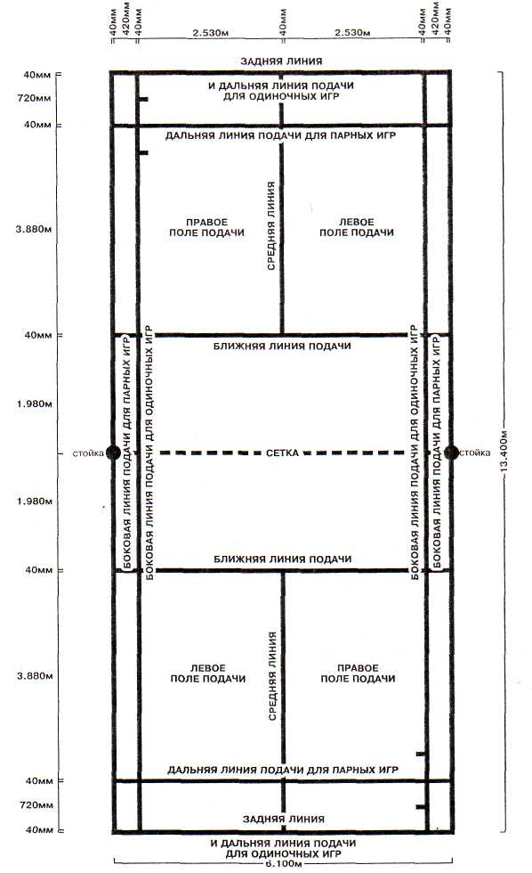

Примечания: (1) Длина всего корта – 14.723м по диагонали
(2) Корт, как показано выше, можно использовать как для парных так и для одиночных игр
(3) ** Контрольные отметки тестирования воланов показаны на рис. Б.

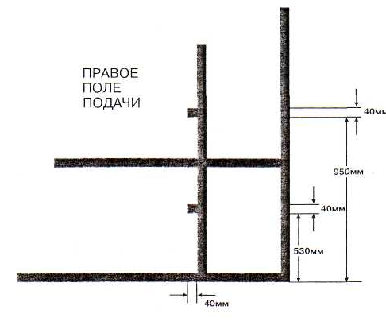

Рисунок Б

- Волан
2.1. Волан может быть сделан из натуральных и (или) синтетических материалов. Независимо от материала, полетные характеристики волана должны быть близкими к тем, которые получаются у натурального перьевого волана с головкой из пробки, покрытой оболочкой из тонкой кожи.
  - Перьевой волан
    - Волан должен быть из 16 перьев, закрепленных в головке.
    - Перья должны быть одинаковой длины от 62 мм до 72мм, которая измеряется от кончика пера до верха головки.
    - Концы перьев должны образовывать круг диаметром 58 - 68 мм.
    - Перья должны быть прочно скреплены ниткой или другим подходящим материалом.
    - Головка должна быть 25 - 28 мм в диаметре, закругленной книзу.
    - Волан должен иметь вес 4.74 – 5.50 грамм.
2.8. Неперьевой волан
2.8.1. Натуральные перья заменяются имитатором из синтетического материала.
2.8.2. Головка должна соответствовать требованиям п. 2.2.5.
2.8.3. Размеры и масса волана должны соответствовать указанным в п.п.2.2.2, 2.2.3 и 2.2.6. Однако, в виду отличия плотности и характеристик синтетических материалов от натуральных, допускаются отклонения от указанных величин до 10%.
2.9. При условии неизменности общей конструкции, скорости и траектории полета, национальные федерации стран могут разрешить использование и других разновидностей воланов, если: атмосферные климатические условия, высота местности над уровнем моря не позволяют использовать стандартный волан.

3. Тестирование волана на скорость
3.1. При испытании волана используется прямой удар снизу с задней линии корта вперед параллельно боковой линии.
3.2. Пригодный для игры волан должен приземляться не ближе 530 мм и не дальше 990 мм от другой задней линии корта (см. рис. Б).
4. Ракетка
4.1. Рамка ракетки не должна превышать 680 мм в длину и 230 мм в ширину. Ракетка состоит из основных частей, описанных в п.п. 4.1.1. – 4.1.5., и показанных на рис. В.
4.1.1. Рукоятка – часть ракетки, предназначенная для удерживания её игроком.
4.1.2. Струнная поверхность есть часть ракетки, предназначенная для удара по волану.
4.1.3. Головка, удерживает струнную поверхность.
4.1.4. Стержень соединяет рукоятку с головкой.
4.1.5. Переходник (если присутствует) соединяет стержень с головкой.
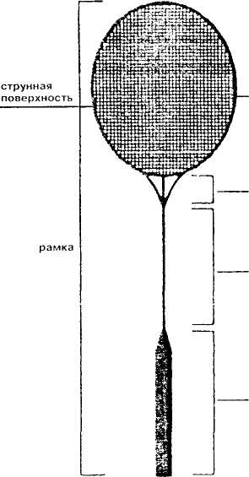
Рисунок В

Головка

Переходник

Стержень

рукоятка

  - Струнная поверхность
4.2.1. должна быть плоской и состоять из отрезков пересекающихся струн, попеременно переплетённых в местах пересечения; она должна быть в целом однородной и, в частности, не менее частой в центре, чем в других местах;
4.2.2. должна быть не более 280 мм в длину и 220 мм в ширину, однако, струны могут быть продолжены через область, которая в иных случаях относится к переходнику, при условии, что:
4.2.2.1. этот отрезок составляет не более 35 мм в ширину и
4.2.2.2. общая длина струнной поверхности не превысит 330 мм.
4.3. Ракетка
4.3.1. должны быть свободна от прикреплённых предметов и выступов, кроме тех, которые используются исключительно специально для ограничения или предотвращения износа и разрыва струн, или вибрации, или для изменения баланса ,или для прикрепления рукоятки к руке игрока, и которые имеют приемлемые, размеры и местоположение для этих целей; и
4.3.2. должна быть свободна от любых приспособлений, которые делали бы возможным для игрока существенно изменять конфигурацию ракетки.
5. Экипировка
Международная Федерация Бадминтона (IBF) регулирует все вопросы, касающиеся использования для игры всех видов воланов, ракеток или экипировки, соответствующих спецификации или иным образом одобренных для игры. Это регулирование может происходить по инициативе самой Федерации или по предложению любой заинтересованной группы, включая игроков, технических судей, производителей инвентаря, национальных федераций или их членов.
6. Жеребьевка
6.1. Перед началом матча проводится жеребьёвка; сторона, выигравшая жребий, может выбрать между п.п. 6.1.1. и 6.1.2:
6.1.1. подавать или принимать подачу;
    - начинать игру на одной или другой стороне корта.
  - Сторона, проигравшая жеребьёвку, после этого, делает оставшийся выбор.
7. Счёт
7.1. Матч должен состоять, максимум, из трех геймов, если не оговорено другое (Приложение 2 и 3)
7.2. Гейм выигрывает сторона, первой набравшая 21 очко (кроме случая, предусмотренного в п.п 7.4. и 7.5.).
7.3. Стороне, выигравшей розыгрыш, засчитывается очко. Сторона может выиграть розыгрыш, если соперники допускают ошибку или если волан вышел из игры, потому что коснулся поверхности корта на стороне соперника.
7.4. При счете «20-20» сторона, которая первая набирает разницу в 2 очка, выигрывает гейм.
7.5. При счёте «29-29» сторона, выигравшая 30-е очко, выигрывает гейм.
7.6. Сторона, выигравшая гейм, первой подает в следующем гейме.
8. Смена сторон
  - Игроки должны поменяться сторонами:
    - по окончании первого гейма;
    - перед началом третьего гейма (если он нужен); и
    - в третьем гейме, когда одна из сторон наберет 11 очков.
  - Если момент смены сторон по п. 8.1.3 пропущен, смена делается немедленно, при обнаружении этого, и существующий на этот момент счет сохраняется.
9. Подача
9.1. При правильной подаче:
- никакая сторона не должна допускать чрезмерной задержки выполнения подачи, когда подающий и принимающий игроки готовы к подаче. Любая задержка во время движения ракетки вперед во время подачи (п.9.2.), должна считаться неуместной задержкой;
- подающий и принимающий должны стоять в пределах диагонально расположенных полей подачи (рис. А), не касаясь линий, ограничивающих эти поля;
- какая-либо часть обеих ступней подающею и принимающего должна оставаться в контакте с поверхностью корта в неподвижном положении от начала подачи (п. 9.2.) до совершения подачи (п. 9.3.);
- ракетка подающего должна первоначально ударить по головке волана;
9.1.5. весь волан должен находиться ниже талии подающего в момент удара по нему ракеткой. Талией считается воображаемая линия вокруг тела, проходящая на уровне нижней точки нижнего ребра подающего;
9.1.6. стержень ракетки подающего, в момент удара по волану, должен быть обращен явно вниз;
9.1.7. движение ракетки подающего игрока должно продолжаться только вперед от начала подачи (п. 9.2.) до ее завершения (п.9.3);
9.1.8. полет волана должен быть направлен по восходящей линии oт ракетки подающего до пересечения им сетки, так, чтобы, если он не будет отражен, упал в соответствующее поле подачи (т.е. в пределах ограничивающих его линий или на них);
9.1.9. подающий не промахнулся по волану.
- Когда игроки заняли свои позиции, первое движение вперед головки ракетки подающего игрока есть начало подачи.
- После начала подачи (п. 9.2.), она считается совершенной, если волан был ударен ракеткой подающего или при совершении подачи подающий промахнулся по волану.
- Подающий не должен подавать, пока не подготовился принимающий, но следует считать последнего готовым к приему, если он сделал попытку отразить поданный волан.
- В парных играх, во время подачи (п.9.2., 9.3.), партнеры подающего и принимающего могут занимать любые позиции, не перекрывающие видимость принимающему или подающему противоположной стороны.
10. Одиночные игры
10.1 Прием и подача
10.1.1. Игроки должны подавать (и принимать) со своего правого поля подачи, когда подающий не имеет очков или имеет четное количество очков в этом гейме.
10.1.2. Игроки должны подавать (и принимать) со своего левого поля подачи, когда подающий имеет нечетное количество очков в этом гейме.
- Порядок игры и позиции на корте
В розыгрыше волан должен отражаться последовательно подающим и принимающим до тех пор, пока, волан не выйдет из игры (п.15.).
- Счет и подача
10.3.1. Если подающий выигрывает розыгрыш (п.7.3.), ему засчитывается очко. Затем он снова начинает подачу с другого поля.
10.3.2. Если розыгрыш выигрывает принимающий (п.7.3.), ему засчитывается очко. Затем принимающий становится новым подающим.
- Парные игры
  - Подача и прием
11.1.1. Игроки подающей стороны должны подавать со своего правого поля подачи, когда подающая сторона не имеет очков или имеет четное количество очков в этом гейме.
11.1.2. Игроки подающей стороны должны подавать со своего левого поля подачи, когда подающая сторона имеет нечетное количество очков в этом гейме.
11.1.3. Игрок принимающей стороны, который подавал последним, остается на том же самом поле с которого подавал. Его партнер – на соседнем поле.
11.1.4. Игрок принимающей стороны, стоящий диагонально противоположному полю напротив подающего, должен быть принимающим.
11.1.5. Игроки не должны менять свое соответствующее поле, до тех пор, пока они не выиграют очко при подаче.
11.1.6. Подача, независимо от того, какая сторона подает, должна быть произведена с поля подачи, соответствующего счету подающей стороны, за исключением описанного в п.12.
11.2. Порядок игры и позиции на корте.
В розыгрыше, после отражения подачи принимающим, волан отражается тем или другим игроком подающей стороны, с любой позиции на своей стороне сетки, а затем тем или другим игроком принимающей стороны, и так далее до тех пор, пока волан не выйдет из игры (п.15.)
11.3. Система очков и подача
11.3.1. Если подающая сторона выигрывает розыгрыш (п.7.3.), ей засчитывается очко. Затем она снова начинает подачу.
11.3.2. Если розыгрыш выигрывает принимающая сторона (п.7.3.), ей засчитывается очко. Затем принимающая сторона становится новой подающей стороной.
11.4. Последовательность подачи
В любой игре право подавать переходит последовательно:
11.4.1. от начального подающего, который начал игру с правого поля подачи
11.4.2. к партнеру начально принимающего. Подача должна быть произведена с левого поля подачи.
11.4.3. к партнеру первого подававшего
11.4.4 к первому принявшему
11.4.5. к первому подавшему и т.д.
11.5. Ни один игрок не должен подавать не в очередь, принимать не в очередь или принимать две подачи подряд в одном и том же гейме, кроме случаев, предусмотренных п.п. 12.
11.6. Любой игрок выигравшей стороны может подавать первым в следующем гейме, также как любой игрок проигравшей стороны может принимать первым
- Ошибки поля подачи
12.1. Ошибка поля подачи является совершенной, если игрок:
12.1.1. подает или принимает не в очередь; или
12.1.2. подает или принимает не из надлежащего поля подачи;
12.4. Если была сделана ошибка поля подачи, то она не исправляется и игра в этом гейме продолжается, не меняя игроками поля подачи (также не назначается новый порядок подач).
13. Нарушения
Нарушение («фол») имеет место, если:
- подача выполнена не по правилам (п. 9.1)
- во время подачи волан:
13.2.1. попадет в сетку и повиснет на её верхней кромке;
13.2.2. перелетев сетку, застревает в ней или
13.2.3. будет отбит партнером принимающего
- во время игры волан:
13.3.1. падает вне пределов корта;
13.3.2. пролетит сквозь сетку или под ней;
13.3.3. не перелетит через сетку;
13.3.4. коснется потолка или стен зала;
13.3.5. коснется тела или одежды игрока или
13.3.6. коснется любого предмета или лица, находящегося в непосредственной близости от корта;
(Если необходимо по условиям структуры здания, местная проводящая организация может, установить особые условия на случай, когда волан коснется препятствия);
13.3.7. будет пойман и задержан на ракетке, а затем брошен при совершении удара;
13.3.8. будет отбит дважды последовательно одним и тем же игроком двумя ударами. Однако, волан, ударяющий головку и струнную поверхность ракетки при одном и том же ударе – не считается ошибкой.
13.3.9. будет отбит игроком и его партнером последовательно или
13.3.10. коснется ракетки игрока и не продолжит движение в направлении поля соперника;
13.4. во время игры, игрок:
13.4.1. коснется сетки или стоек ракеткой, телом или одеждой;
13.4.2. вторгнется на сторону соперника поверх сетки ракеткой или телом, за исключением того, что бьющий может сопровождать ракеткой волан над сеткой в направлении удара после первоначального контакта ракетки с воланом на стороне сетки бьющего;
13.4.3. вторгнется на сторону соперника под сетку ракеткой или телом так, что помешает сопернику или отвлечет его или
13.4.4. мешает сопернику, т.е. блокирует его ракеткой или телом при совершении им удара по волану, находящемуся выше уровня сетки;
13.4.5. намеренно отвлекает соперника любыми действиями, например, выкриками или жестами;
13.5. если игрок повинен в скандале, повторных или систематических проступках, предусмотренных в п.16.

- Спорный
14.1 «Спорный» объявляется судьей на вышке или игроком (если нет судьи на вышке) для остановки игры.
- «Спорный» должен быть назначен, если:
    - подающий подает прежде, чем будет готов к приему принимающий (п.9.5.);
    - при подаче одновременно нарушат правила подающий и принимающий;
    - во время игры, волан:
      - зацепится за сетку и повиснет на её верхней кромке, или
      - пролетев над сеткой, застрянет в ней;
    - во время игры волан разрушится и головка полностью отделится от остальной части волана
    - по мнению судьи на вышке, игра была прервана или игрок был отвлечен тренером соперника;
    - линейный судья не видел, а судья на вышке не в состоянии принять свое решение, или
    - в любой непредвиденной или случайной ситуации
  - Если назначен «спорный», розыгрыш с момента последней подачи не засчитывается, и игрок, который подавал эту подачу, должен подать снова.
- Волан не в игре
Волан не находится в игре, когда:
- он ударится о сетку или стойку и начнет падать к поверхности корта на стороне игрока, выполняющего удар;
- он коснется поверхности корта (в пределах ограничивающих его линии или вне их) или
- объявлен «спорный» или зафиксировано нарушение («фол»).
- Непрерывность игры, неспортивное поведение, наказания
16.1. Игра должна продолжаться непрерывно от первой подачи до завершения матча, исключая случаи, предусмотренные в п.п. 16.2 и 16.3.
16.2. Перерывы
16.2.1. не более 60 секунд в течении каждого гейма, когда счет у какой-либо из сторон достигнет 11 очков; и
16.2.2. не более 120 секунд между первым и вторым геймом, и между вторым и третьим геймом
Должны быть разрешены во всех матчах
(При демонстрации матчей по TV, Главный судья может решить до начала матча, что перерывы по п. 16.2 обязательны и фиксированной продолжительности).
16.3. Временная остановка игры
- Когда имеют место обстоятельства не зависящие от игроков, судья на вышке может приостановить игру на такое время, какое он сочтет необходимым.
- В особых случаях Главный судья может предложить судье на вышке приостановить игру.
- Если игра приостановлена, достигнутый счет должен сохраняться и игра должна быть возобновлена с этого счета.
16.4. Задержка в игре
16.4.1. Игра ни в коем случае не должна приостанавливаться для того, чтобы дать возможность игроку восстановить силы или дыхание, или получить совет;
16.4.2. Судья на вышке - единственный судья, имеющий право приостановить игру
16.5. Совет и покидание корта
16.5.1. Только, когда волан вне игры (п.15), игроку разрешается получить совет во время матча;
16.5.2. Никто из игроков не должен покидать поле во время матча без разрешения судьи на вышке за исключением перерывов, описанных в п. 16.2.
16.6. Игрок не должен:
16.6.1. намеренно вызывать задержку или приостановку игры;
16.6.2. умышленно изменять форму волана с целью изменить скорость его полета;
16.6.3. вести себя оскорбительно или
16.6.4. совершать неспортивные поступки, не предусмотренные Правилами игры в бадминтон.
16.7. Пресечение нарушений
16.7.1. Судья на вышке должен пресекать любые нарушения п.п. 16.4, 16.5 или 16.6 с помощью:
16.7.1.1. вынесения предупреждения нарушителю;
16.7.1.2. объявления «фола» нарушителю, если он был предупрежден. Два таких «фола» рассматриваются, как систематическое нарушение;
16.7.2. в случае серьезного проступка, систематических нарушений или нарушения п. 16.2., объявления «фола» нарушителю и немедленного доклада о проступке Главному судье, который имеет право дисквалифицировать нарушителя на данный матч.
- Судьи и апелляции
17.1. Главный судья несет полную ответственность за проведение турнира или другого соревнования, частью которого является матч.
  - Судья на вышке, если он назначен, ответственен за проведение
данного матча, за состояние корта и его ближайшее окружение. Судья на вышке подотчетен Главному судье.
17.3. Судья на подаче фиксирует нарушения, допущенные подающим, если таковые имеют место (п.9).
  - Линейный судья определяет, упал ли волан в пределах или за пределами линии, за которыми он следит.
17.5. Решения всех судей окончательны по тем игровым моментам, за которые данный судья ответственен, за исключением момента, в котором, по мнению судьи на вышке, линейный судья сделал ошибку; в этом случае судья на вышке может отменить решение линейного судьи.
17.6. Судья на вышке обязан:
17.6.1. придерживаться Правил игры и проводить их в жизнь, и, в частности, определять «фолы» и «спорные», когда они имеют место;
17.6.2. принимать решения по апелляциям в спорных ситуациях, если таковые будут, до следующей подачи;
17.6.3. информировать игроков и зрителей о ходе матча;
17.6.4. назначать и освобождать судью на подаче и линейных судей после консультации с Главным судьей;
17.6.5. если кто-либо из других судей на корте отсутствует, принимать решения по вопросам его компетенции;
17.6.6. если кто-либо из других судей на корте не в состоянии принять решение, принять собственное решение или назначить «спорный»;
17.6.7. фиксировать и сообщать Главному судье обо всех случаях, касающихся п. 16 и
17.6.8. передавать Главному судье все неудовлетворенные апелляции только по вопросам Правил игры. (Эти апелляции должны быть сделаны до выполнения следующей подачи или, если это конец матча, прежде чем апеллирующая сторона покинет корт).

Приложение 1
Вариации разметки корта и его оборудования
- Если невозможно установить стойки на боковых линиях, необходимо использовать для обозначения ширины площадки тонкие стойки или матерчатые ленты шириной 40 мм, располагающиеся на сетке вертикально над боковыми линиями.
- Корт для одиночной игры может быть размеченным только как показано на рисунке Г. Задние линии корта станут также дальними линиями подачи, а стойки или ленты, их заменяющие, должны располагаться на боковых линиях такого корта.
- Верхний край сетки должен быть на высоте 1, 524 м. в центе и на высоте 1.55 м. над боковыми линиями.
Рис. Г
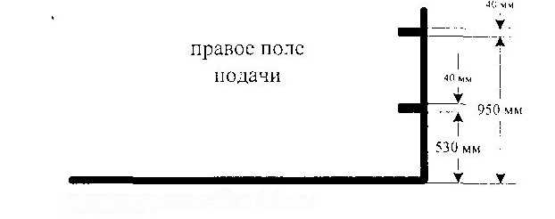
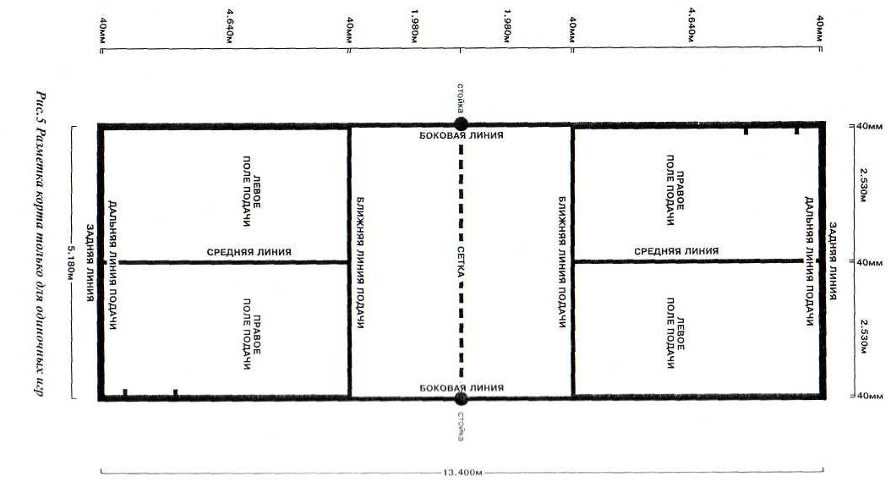
Примечание:
- Длина всего поля по диагонали = 14,366 м.
- Разметка корта только для одиночных игр

** Контрольные метки тестирования воланов

Приложение 2

Матчи с гандикапом
В матчах с гандикапом применяются следующие изменения в Правилах игры:
- Не разрешаются никакие вариации в количестве очков, достаточных для выигрыша гейма.
- П.8.1.3 читается с изменением:
«...в третьем гейме и в матче из одного гейма, когда одна из сторон наберет половину всех очков, требуемых для выигрыша гейма (следующее число счета в случае дроби)».

Приложение 3

Другая система очков
Разрешается играть в соответствии с предшествующей договоренностью
- один гейм до 21 очка или
- максимум 3 гейма до 15 очков в одиночных матчах мужчин и во всех парных; и до 11 очков в одиночных женских.
В случае первого, вышеупомянутого пункта – такие изменения должны прилагаться к Правилам бадминтона.
- Смена полей
  - В матче из одной игры, игроки должны поменяться полями, когда одна из сторон первой набрала 11 очков
В случае второго, вышеупомянутого пункта – такие изменения должны прилагаться к правилам бадминтона.
- Система очков
  - Матч должен состоять максимум из трех геймов, если не оговорено другое (Прилож. 2 и 3).
  - В одиночных матчах мужчин и во всех парных гейм может быть выигран стороной, которая первая наберет 15 очков, за исключением ситуации, описанной в п.7.5.
  - В женской одиночной игре гейм может быть выигран стороной, которая первая наберет 11 очков, за исключением ситуации, описанной в п.7.5.
  - Только подающей стороне при выигранном розыгрыше засчитывается очко (п. 10.3 или 11.3). Сторона выигрывает розыгрыш, если сторона соперников совершает ошибку или волан выходит из игры, касаясь поверхности корта на стороне корта соперника.
  - При счете «14-14» («10-10» в женской одиночной игре) сторона, первая набравшая 14 (10 в женской одиночной игре) очков, выбирает между п.п. 7.5.1. или 7.5.2.:
7.5.1. продолжать игру до 15 (11) очков, т.е. гейм без продолжения; или
7.5.2. продолжить гейм до 17 (13) очков.
7.6.Сторона, выигравшая гейм, первой подает в следующем гейме.
8.Смена сторон
8.1.Игроки должны сменить поле:
    - по окончании первого гейма;
    - перед началом 3 гейма (если он есть); и
    - в третьем гейме, когда сторона первой набрала:
      - 6 очков в гейме из 11 очков, или
      - 8 очков в гейме из 15 очков
8.2. Если момент смены сторон по п. 8.1. пропущен, смена делается немедленно при обнаружении этого, и существующий на этот момент счет должен сохраниться.
10. Одиночные игры
10.1. Прием и подача
10.1.1. Игроки должны подавать (и принимать) со своего соответствующего правого поля подачи, когда подающий не имеет очков или имеет четное количество очков в этом гейме.
10.1.2. Игроки должны подавать (и принимать) со своего соответствующего левого поля подачи, когда подающий имеет нечётное количество очков в этом гейме.
10.2. Порядок игры и позиции на корте
В розыгрыше, волан должен последовательно отражаться подающим и принимающим с любой позиции своей части поля до тех пор, пока волан не выйдет из игры (п. 15.).
10.3. Система очков и подача
10.3.1. Если подающий выигрывает розыгрыш (п.7.4.), ему засчитывается очко. Затем он снова начинает подачу с другого поля.
10.3.2. Если принимающий выигрывает розыгрыш (п. 7.4.), подающий теряет право продолжать подавать и принимающий становится подающим. Очко в этом случае не засчитывается ни одной из сторон.
11. Парные игры
11.1. Прием и подача
11.1.1. В начале игры и каждый раз, когда сторона получает право подавать, подача должна осуществляться с правого поля подачи.
11.1.2. Игрок, который подает (или принимает) в начале любого гейма, должен это делать с правого поля подачи, когда сторона не имеет очков или имеет четное количество очков в этом гейме.
11.1.3. Игрок, который подает (или принимает) в начале любого гейма, должен это делать с левого поля подачи, если сторона имеет нечетное количество очков.
11.1.4. Для их партнеров порядок полей противоположный.
11.1.5. Игрок принимающей стороны, стоящий диагонально противоположному полю напротив подающего, должен быть принимающим.
11.1.6. Подача всегда должна быть произведена с соответствующего поля подачи, вне зависимости от того, чья очередь подавать, за исключением описанного в п.12 и п. 14.
11.2. Порядок игры и позиции на корте
В розыгрыше, после отражения подачи принимающим, волан отражается тем или другим игроком подающей стороны, с любой позиции на своей стороне сетки, а затем тем или другим игроком принимающей стороны, и так далее до тех пор, пока волан не выйдет из игры (п.15.)
11.3. Система очков и подача
11.3.1. Если подающая сторона выигрывает розыгрыш (п.7.4.), ей засчитывается очко. Затем подающий подает снова.
11.3.2. Если розыгрыш выигрывает принимающая сторона (п.7.3.), подающая сторона теряет право продолжать подачу, очко в этом случае не засчитывается ни одной из сторон.
11.4. Последовательность подачи
В любой игре право подавать переходит последовательно:
11.4.1. от первого подающего
11.4.2. к первому принимающему
11.4.3. к партнеру первого принимавшего
11.4.4 к игроку стороны первого подававшего, стоящего на правом поле подачи (п.11.1.2.)
11.4.5. к партнеру игрока, указанного в п. 14.4.4. и т.д.
11.5. Ни один игрок не должен подавать не в очередь, принимать не в очередь или принимать две подачи подряд в одном и том же гейме, кроме случаев, предусмотренных п.п. 12. и 14.
11.6. Любой игрок выигравшей стороны может подавать первым в следующем гейме, также как любой игрок проигравшей стороны может принимать первым.
12. Ошибки поля подачи
12.1. Ошибка поля подачи является совершенной, если игрок:
12.1.1. подает или принимает не в очередь; или
12.1.2. подает или принимает не из надлежащего поля подачи;
12.2. Если ошибка поля подачи обнаружена перед совершением следующей подачи:
12.2.1. и допустившая ошибку сторона выиграла этот розыгрыш, играется «спорный»;
12.2.2. если допустившая ошибку сторона проиграла этот розыгрыш, ошибка не должна исправляться;
12.2.3. если обе стороны сделали ошибку, должен быть назначен «спорный».
12.3. Если играется «спорный» из-за ошибки поля подачи, розыгрыш переигрывается с исправлением ошибки.
- Если ошибка поля подачи обнаружится после того, как следующая подача будет произведена, ошибка не исправляется, игра в этом гейме должна продолжаться не изменяя порядок полей подачи (ни новой очередности подач, соответственно).
16. Непрерывность игры, неправильное поведение и наказания
16.2. Перерывы:
16.2.1. не более 90 секунд между первым и вторым геймами и
16.2.2. не более 5 минут между вторым и третьим геймами
должны быть во всех матчах

Приложение 4
Терминология
Это приложение включает стандартную терминологию, которую использует судья на вышке при проведении матча.
1. Объявление и представление
1.1. «Дамы и господа: »
1.1.1. «Справа от меня ………..(фамилия игрока, название страны), слева ……….. (фамилия игрока, название страны)»; или
1.1.2. «Справа от меня ………..(фамилии игроков, название страны), слева ……….. (фамилии игроков, название страны)»;
1.1.3. «Справа от меня ………..(страна, название команды), представляемая………..(фамилия игрока), слева от меня………..(страна, название команды), представляемая………..(фамилия игрока)»; или
1.1.4. «Справа от меня ………..(страна, название команды), представляемая………..(фамилии игроков), слева………..(страна, название команды), представляемая………..(фамилии игроков)»
1.2.1. «Подает………..(фамилия игрока)»; или
1.2.2. . «Подает………..(страна, название команды)»
1.3.1. «Подает………..(фамилия игрока) на………..(фамилия игрока)»
1.3.2. . «………..(фамилия игрока) на………..(фамилия игрока)»

Порядок объявлений и представлений приведен в таблице соответственно вида соревнований:

Вид соревнований | Одиночные матчи | Парные матчи
Личные | 1.1.1., 1.2.1. | 1.1.2., 1.3.1.
Командные | 1.1.3., 1.2.2. | 1.1.4., 1.2.2, 1.3.2.

2. Начало матча и объявление счета
- «Ноль-ноль, играйте»
- «Переход подачи»
- «Перерыв»
- «Корт … (номер) осталось 20 секунд»
- «…гейм-пойнт…» (например. «20 гейм-пойнт 6, 29 гейм –пойнт28»)
- «…матч-пойнт…» (например, «20 матч-пойнт 8, 29 матч-пойнт 28»)
- «…гейм-пойнт – гейм пойнт» (например «29 гейм-пойнт – 29 гейм-пойнт»)
- «Первый гейм выиграл……(в командных соревнованиях - название страны/команды) со счетом …»
- « Корт … (номер) объявляется 2-х минутный перерыв»
- «Второй гейм»
- « … матч-пойнт- матч-пойнт» (например, «14 матч-пойнт – 14 матч-пойнт», или «16 матч-пойнт – 16 матч-пойнт»
- «Bтopoй гейм выиграл… (в командных соревнованиях - название страны/команды) со счетом…….»
2.13. «Счет в матче – 1:1» (один:один)
2.14. «Финальный гейм»

- Общие обращения
3.1. «Займите свое поле»
3.2. «Готовы ли Вы?»
3.3. «Вы промахнулись по волану при подаче»
3.4. «Принимающий не готов»
3.5. «Вы попытались отбить подачу»
3.6. «Вы не должны влиять на линейного судью»
3.7. «Подойдите ко мне»
3.8. «В порядке ли волан?»
3.9. «Испытайте волан»
3.10. «Замените волан»
3.11. «Не меняйте волан»
3.12. «Спорный»
3.13. «Смена сторон»
3.14. «Вы не поменялись сторонами»
3.15. «Вы подали с неверного поля подачи»
3.16. «Вы подали не в очередь»
3.17. «Вы принимали не в очередь»
3.18. «Вы не должны изменять форму волана»
3.19. «Волан коснулся Вас»
3.20. «Вы коснулись сетки»
3.21. «Вы стоите на неверном поле»
3.22. «Вы отвлекли соперника»
3.23. «Ваш тренер отвлекал соперника»
3.24. «Вы дважды ударили по волану»
3.25 «Вы бросили волан»
3.26 «Вы вторглись на сторону противника»
3.27 «Вы помешали сопернику»
3.28 «Отказываетесь ли Вы (продолжать игру)? »
3.29 «Фол принимающего»
3.30 «Объявлен фол при подаче»
3.31 «Продолжаем игру»
3.32 «Игра приостанавливается»
3.33 «……..(фамилия), предупреждение за неспортивное поведение»
3.34 «…….(фамилия), фол за неспортивное поведение»
3.35 «Фол»
3.36 «Аут»
3.37 «Судья на линии - сигнал»
3.38. «Судья подачи - сигнал»
3.39. Изменение – поле!
3.40. Изменение – Аут!
3.41. «Протрите корт»

- Окончание матча
4.1. «Матч выиграл………..(фамилия игрока(ов), (название команды) со счетом …»
4.2. «………..(фамилия игрока(ов), (название команды) - отказ от игры»
4.3. «………..(фамилия игрока(ов), (название команды) - дисквалифицирован»

5. Счёт

0 - Ноль
1 - Один
2 - Два
3 - Три
4 - Четыре
5 - Пять
6. Шесть
7 - Семь
8 - Восемь
9 - Девять

10 - Десять
11 - Одиннадцать
12 - Двенадцать
13 - Тринадцать
14 - Четырнадцать
15 - Пятнадцать
16 - Шестнадцать
17 - Семнадцать
18 - Восемнадцать
19 - Девятнадцать
20 - Двадцать
21 - Двадцать один
22 - Двадцать два
23 - Двадцать три
24 - Двадцать четыре
25 - Двадцать пять
26 - Двадцать шесть
27 - Двадцать семь
28 - Двадцать восемь
29 - Двадцать девять
30 -Тридцать

РЕКОМЕНДАЦИИ ДЛЯ ТЕХНИЧЕСКИХ СУДЕЙ
1. Введение
- Рекомендации для судей на корте выпущены IBF - в соответствии с ее Уставом для стандартизации методов управления игрой во всех странах.
- Целью этих рекомендаций является помощь судьям на вышке в вопросах управления ходом матча, чтобы они делали это твердо и справедливо, не будучи назойливыми, в то же время, обеспечивая соблюдение Правил игры. Рекомендации также помогают судьям подачи и судьям на линии правильно исполнять свои функции.
1.3. Все на корте должны помнить, что игра существует для игроков.
2. Судьи на корте и их решения
2.1. Судья на вышке подотчетен и действует под руководством Главного судьи (п.17.2.) (или, в его отсутствие, официального представителя проводящей организации).
- Судья на подаче обычно назначается Главным судьей, но может быть отстранен судьей на вышке или Главным судьей по консультации друг с другом (п.17.6.4.).
- Судей на линии обычно назначает Главный судья, но линейный судья может быть отстранен судьей на вышке или Главным судьей по консультации друг с другом (п. 17.6.4.)
- Решения судей на корте окончательны по тем игровым моментам, за которые данный судья ответственен, за исключением момента, в котором, по мнению судьи на вышке, судья на линии сделал ошибку. В этом случае, судья на вышке может отменить решение судьи на линии (п. 17.5.). Если, по мнению судьи на вышке, судью на линии надо отстранить, судья на вышке должен подозвать Главного судью (п.17.6.4., рекомендация 2.3.).
- Если другие судьи не могут принять решение по тем моментам, за которые они ответственны, судья на вышке может принять собственное решение по этому вопросу; если и он не в состоянии это сделать, назначается «спорный» (п.17.6.6.)
- Судья на вышке отвественен за состояние корта и за его ближайшее окружение. Полномочия судьи на вышке продолжаются с момента входа на корт перед матчем до момента ухода с корта после матча (п. 17.2.).
3. Рекомендации для судей на вышке
3.1. Перед началом матча судья на вышке должен:
3.1.1. получить от Главного судьи протокол матча;
3.1.2. проверить, работают ли счетчики очков;
3.1.3. проверить, правильно ли расположены стойки или заменяющие их ленты (п.1.5.);
3.1.4. проверить высоту сетки и убедиться, что между ее концами и стойками нет просвета;
3.1.5. удостовериться, есть ли дополнительные условия на случай попадания волана в препятствия;
3.1.6. удостовериться, что судья на подаче и судья на линии paсполагаются правильно и знают свои обязанности (разделы 5 и 6);
3.1.7 обеспечить, чтобы было приготовлено достаточное количество протестированных воланов (п.3) для проведения матча во избежание задержек во время игры;
(Для судьи на вышке допустимо перепоручить действия по п.п. 3.1.2., 3.1.3., 3.1.4., 3.1.7. и 3.3.1.4. судье на подаче, если он назначен)
3.1.8. проверить, соответствует ли форма игроков требованиям, касающимся цвета, дизайна, надписям и рекламы, и обеспечить устранение нарушений. По любому решению о несоответствии Правилам (или близко к этому), следует посоветоваться с Главным судьей или официальным представителем перед матчем, или, если это невозможно, сразу после матча.
3.1.9. убедиться, что жеребьевка была проведена справедливо и выигравшая и проигравшая ее стороны правильно сделали свой выбор (п. 6). Отметить выбор поля;
3.1.10. отметить в протоколе (в случае парной игры) имена игроков, начинающих игру в правом поле подачи. Такие отметки следует делать в начале каждою гейма. (если во время матча из-за ошибки поля подачи эта расстановка изменится (п.12.2., 12.4.)), внесите изменение в эти отметки:
3.2. Начиная матч, судья на вышке должен анонсировать матч, используя соответствующие фразы из рекомендаций, (см. Приложение 4, Терминология п.1). Указать, кто справа, кто слева, по принятой для объявлений форме, где (W,X,Y,Z – имена игроков, а A,B,C,D – представленные страны).

Одиночные матчи

Личные Соревнования

«Дамы и господа, справа от меня «X, A»; слева «Y, B». Подает X; ноль-ноль; играйте»
Командные соревнования

«Дамы и господа, справа от меня «А», представляемая «X»; слева «B», представляемая «Y». Подает «А»; ноль-ноль; играйте»

Парные матчи

Личные Соревнования

«Дамы и господа, справа от меня «W, A» и «X, B»; слева «Y, С» и «Z, D». Подает X на Y; ноль-ноль; играйте»
Если партнеры в парном матче представляют одну и ту же страну, объявите название страны после объявления имен обоих игроков, например, «W и X, A».

Командные соревнования

«Дамы и господа, справа от меня А, представляемая «W» и «X», слева «B» , представляемая «Y» и «Z»; Подает «А»; «Х» на «Y»; ноль-ноль; играйте.»

Матч начинается объявлением «Играйте»

3.3. Во время матча
3.3.1. судья на вышке должен:
3.3.1.1. использовать стандартную терминологию из приложения 4, Правил игры в Бадминтон
3.3.1.2. записывать и объявлять счет. Всегда объявлять первым счет подающего;
3.3.1.3. Если назначен судья на подаче, судья на вышке должен уделять внимание принимающему. Если необходимо, судья на вышке также может объявить об ошибке подачи;
3.3.1.4. насколько возможно, следить за показаниями счетчиков очков;
3.3.1.5. поднять правую руку вверх выше головы, если нужна консультация Главного судьи.
3.3.2. когда игрок проигрывает свою подачу и соответственно право продолжать подачу (п. 10.3.2., 11.3.2.), объявлять «Переход подачи», затем счет начиная с нового подающего; если необходимо, в это же самое время, указывая рукой на нового подающего и правильное поле подачи.
3.3.3. «Играйте» объявляется судьей на вышке для:
3.3.3.1. обозначения начала матча или гейма, или возобновления игры после смены сторон;
3.3.3.2. обозначения возобновления игры, которая была прервана; или
3.3.3.3. обозначения требования судьи на вышке к игрокам возобновить игру.
3.3.4. «Фол» объявляется судьей на вышке, когда совершено нарушение, кроме следующих случаев:
3.3.4.1. когда «фол» объявляет судья подачи по п. 13.1. Правил, судье на вышке необходимо подтвердить словами «Объявляется фол подачи». Судья на вышке объявляет «фол» принимающего, сообщая «Фол принимающего»;
3.3.4.2. когда совершена ошибка по п. 13.3.1 Правил, для которой предусмотрен соответствующий выкрик или сигнал судьи на линии (рекомендация 6.2.); и
3.3.4.3. когда совершена ошибка по п. 13.2.1., 13.2.2, 13.3.2. или 13.3.3 Правил, которая объявляется только тогда, когда это нужно для ясности игроков или зрителей.
3.3.5. Во время каждого гейма, когда счет у какой-либо из сторон достигнет 11 очков, объявить «Переход подачи» (если необходимо), объявить счет cpaзу по окончании заключительного розыгрыша, не считаясь с аплодисментами; этим устанавливается момент начала перерыва, положенный по п.16.2.1.. Во время каждого интервала, судья на подаче, если назначен, должен убедиться, что корт протерт.
3.3.6. В перерывах во время геймов, связанных с достижением какой-либо из сторон 11 очков (п. 16.2.1.), после того, как прошло 40 секунд, объявите: «Корт … (номер), осталось 20 секунд» дважды подряд.
В перерывах во время первого и второго гейма, и в третьем гейме, когда игроки поменялись полями, к каждой стороне на корт могут зайти не более двух человек. Но когда судья на вышке объявит «… 20 секунд», они должны уйти с корта.
Для возобновления игры после перерыва, повторите счет, а затем объявите: «Играйте»
Если игроки не требуют перерыва по п. 16.2.1., игра в этом гейме может продолжаться без перерыва.
3.3.7. Продленный гейм:
3.3.7.1. когда какая-либо из сторон достигнет счета «20», в каждом гейме, объявить «гейм-пойнт» (или «матч-пойнт», если он имеет место);
3.3.7.2. когда счет станет «20:20», следует дать рукой сигнал обеим сторонам, показывающий «Два», напоминая тем самым им, что сторона, которая первая достигнет разницы в два очка – выиграет этот гейм;
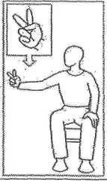
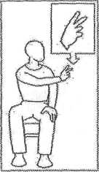

3.3.7.3. когда какая-либо из сторон достигнет счета «29», в каждом гейме, объявить «гейм-пойнт» (или «матч-пойнт», если он имеет место);
3.3.7.4. когда счет станет «29:29», следует дать рукой сигнал обеим сторонам, показывающий «Один», напоминая тем самым им, что победитель следующего розыгрыша – выиграет этот гейм;
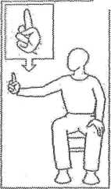
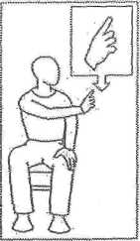

3.3.7.5. Объявления, указанные в Рекомендациях 3.3.7.1. и 3.3.7.3. должны всегда сопровождаться сначала объявлением счета подающего, а затем принимающего.

3.3.8. В конце каждого гейма объявлять «Гейм» сразу по окончании заключительного розыгрыша, не считаясь с аплодисментами; этим устанавливается момент начала перерыва, предусмотренного п. 16.2.2.

По окончании первого гейма объявите:
«Первый гейм выиграл(и) (фамилия(и) игрока(ов) или название команды в командных соревнованиях) со счетом …»

По окончании второго гейма объявите:
«Второй гейм выиграл(и) (фамилия(и) игрока(ов) или название команды в командных соревнованиях) со счетом …; Счет в матче 1:1 (один: один).»

После объявления счета по окончании гейма, объявите:
«Корт (номер), объявлен 2-минутный перерыв»

В конце каждого гейма, судья на подаче, если назначен, должен установить знак перерыва (какой предусмотрен) по центру сетки и убедиться, что корт, во время перерыва, протерт

По окончании матча, объявите: «Матч выиграл(и) (фамилия(и) игрока(ов) или название команды в командных соревнованиях) со счетом … ».

3.3.9. В перерывах между первым и вторым геймом, и между вторым и третьим геймом (п.16.2.2.), после того, как прошло 100 секунд, объявите:
«Корт … (номер) – осталось 20 секунд» дважды подряд.

В перерывах (п. 16.2.2.) между геймами, к каждой стороне на корт могут зайти не более двух человек. Но когда судья на вышке объявит «… 20 секунд», они должны уйти с корта.

3.3.10. В начале второго гейма объявите: «Второй гейм, ноль-ноль, играйте»;
Если будет третий гейм, перед началом гейма объявите: «Финальный гейм, ноль-ноль, играйте»;
3.3.11. В третьем гейме, или в матче из одного гейма, когда какая-либо из сторон наберет 11 очков (п. 8.1.3.), объявите счет, затем «Перерыв, смена сторон». Для возобновления игры после перерыва, повторите счет и объявите «Играйте»;
3.3.12. По окончании матча незамедлительно передайте заполненный протокол Главному судье.
3.4. Требования к судейству линий
3.4.1. Судья на вышке должен всегда смотреть на линейного судью при падении волана, как бы далеко в пределах корта или, наоборот, вне его, он ни упал; за решение по этому моменту всецело ответственен линейный судья исключая Рекомендации 3.4.2.
3.4.2. Если, по мнению судьи на вышке, судья на линии принял неверное решение, судья на вышке должен сказать:
3.4.2.1. «Изменение: Поле», если волан упал в пределах поля;
3.4.2.2. «Изменение: Аут»; если волан упал вне предела поля.
3.4.3. В отсутствии судьи на линии или если он не видел, судья на вышке должен объявить:
3.4.3.1. «Аут» перед объявлением счета, когда волан упал за линией вне поля; или
3.4.3.2. счёт, если волан упал в пределах поля, или
3.4.3.3. «спорный», если он тоже не видел.
3.5. Во время матча необходимо следить за следующими ситуациями и разбираться в них:
3.5.1. игрок, «заехавший» под сетку и помешавший противнику или отвлекший его, или перенесший ракетку на сторону противника, должен быть оштрафован по п. 13.4.2 или 13.4.3 соответственно;
3.5.2. Волан, попавший с соседнего корта на сторону соперников не должен автоматически рассматриваться как «спорный». «Спорный» не должен быть назначен, если, по мнению судьи на вышке, такое попадание:
3.5.2.1 было не замечено игроками; или
3.5.2.2. не помешало или не отвлекло игроков.
3.5.3. игрок, крикнувший партнеру, собирающемуся ударить по волану, не обязательно должен считаться отвлекающим противника, в то же время, выкрики сопернику типа «Не бей!», «Ошибка!» и т.п. должны рассматриваться как отвлекающие;
3.5.4. Выход игрока с корта
3.5.4.1. Игроки не должны покидать корт без разрешения судьи на вышке (п. 16.5.2.).
3.5.4.2. Игрокам разрешается уйти с корта попить воды и т.п. только во время перерывов (п. 16.2.). Если игра по какой-либо причине остановлена, игрокам разрешается выйти с корта чтобы вытереть ладони и т.п., если это не задерживает игру. Если необходимо протереть корт, игроки в это время должны находиться на корте.
3.5.4.3. Любой нарушающей стороне следует напомнить, что покидать корт можно только с разрешения судьи на вышке (п. 16.5.2) и, если необходимо, применить п. 16.7. Но, разрешается поменять ракетку возле корта во время розыгрыша
3.5.5. Задержка и приостановка игры
Убедитесь, что игроки не намеренно вызывают задержку или приостановку игры (п.16.4.). Любые ненужные хождения вокруг корта должны пресекаться. Если необходимо применить п. 16.7.
3.5.6. Советы, поступающие не с корта
3.5.6.1. Никому из игроков не разрешается получать советы во время розыгрыша в любой форме (п. 16.5.1.).
3.5.6.2. Обеспечьте, чтобы:
- Тренеры сидели на специально отведенных для них местах, а не стояли около корта во время матча, за исключением разрешенных перерывов; (п.16.2.).
- Тренеры не отвлекали игроков-соперников и не нарушали игру.
3.5.6.3. Если, по мнению судьи на вышке, игра была прервана или игрок стороны соперников был отвлечен тренером другой команды, должен быть назначен «спорный». Необходимо сразу же вызвать Главного судью. Он может дать предупреждение этому тренеру;
3.5.6.4. Если такая ситуация повторится ещё раз, Главный судья может попросить тренера удалиться с площадки.
3.5.7. Замена волана
3.5.7.1. Замена волана во время матча не должна быть несправедливой. Когда игроки хотят сменить волан, судья на вышке может разрешить замену только, если он убедился, что волан в неудовлетворительном состоянии.
3.5.7.2. Волан, скорость или полет которого не соответствует игре, должен быть заменен.
3.5.8. Травма или болезнь во время матча
3.5.8.1. Травма или болезненное проявление во время матча требуют заботливости и гибкости. Судья на вышке должен определить серьезность проблемы как можно скорее.
3.5.8.2. Лицами, которые могут быть допущены на корт, являются врач (или медсестра, фельдшер), Главный судья и тренер игрока, получившего травму. Врач должен осмотреть игрока и сообщить ему об серьезности повреждения или болезни. Если есть кровотечение, игра должна быть остановлена до тех пор, пока оно не остановится или пока не будет соответствующим образом защищена рана.
3.5.8.3. Главный судья должен сообщить судье на вышке, сколько времени может понадобиться игроку, чтобы снова начать играть. Судья на вышке должен следить за идущим временем.
3.5.8.4. Судья на вышке должен убедиться, что соперник не был поставлен в невыгодное положение. И п.п. 16.4., 16.5., 16.6.1 и 16.7 применяются соответственно.
3.5.8.5. Если необходимо, в случае травмы, болезни или др., спросите у игрока: «Отказываетесь ли Вы (продолжать игру)?», и, если он это подтвердит, объявите об этом. а затем «Матч выиграл......и т.д.».
3.6. Приостановка игры
Если нужно приостановить игру, следует объявить «Игра приостановлена», и зарегистрировать счет, подающего, принимающего, правильное поле подачи и стороны. Когда игра возобновляется, отметьте продолжительность перерыва, убедитесь, что игроки заняли правильные позиции, спросите: «Готовы ли вы?»,
объявите счет и «Играйте».
3.7. Неспортивное поведение:
3.7.1. записывайте и сообщайте Главному судье обо всех таких случаях и принятых мерах;

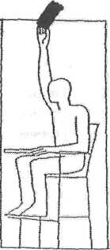
3.7.2. неспортивное поведение между геймами наказывается также как и во время гейма. Судья на вышке объявляет о наказании в начале следующего гейма. Соответствующее объявление из Рекомендации 3.3.10. должна следовать за соответствующим объявлением из любой Рекомендации 3.7.3. – 3.7.5.
3.7.3. если Судья на вышке должен применить п. 16.4, 16.5, или 16.6., делая предупреждение нарушающей стороне (п. 16.7.1.1.), объявите «Подойдите сюда», обращаясь к виновному игроку и затем объявите:
«(фамилия), предупреждение за неспортивное поведение»,
подняв в это время правую руку с жёлтой карточкой над головой.
3.7.4. если Судья на вышке должен применить п. 16.4, 16.5, или 16.6., наказывая нарушающую сторону, которая до этого уже была предупреждена (п. 16.7.1.2.), объявите «Подойдите сюда», обращаясь к виновному игроку и затем объявите:
«(фамилия), фол за неспортивное поведение»,
подняв в это время правую руку с красной карточкой над головой.
3.7.5. если Судья на вышке должен применить за серьезное или постоянное нарушение п. 16.4, 16.5, или 16.6., или нарушение п. 16.2., наказывая нарушающую сторону, (п. 16.7.1.2.), и докладывая об этом немедленно Главному судье, с вопросом о рассмотре дисквалификации нарушителя, объявите «Подойдите сюда», обращаясь к виновному игроку и затем объявите:
«(фамилия), фол за неспортивное поведение»,
подняв в это время правую руку с красной карточкой над головой и подозвав Главного судью.
3.7.6. Когда Главный судья принимает решение дисквалифицировать нарушающую сторону, судье на вышке дается черная карточка. Судья на вышке должен сказать: «Подойдите сюда», обращаясь к виновному игроку и затем объявить:
«(фамилия), дисквалифицирован за неспортивное поведение»
подняв в это время правую руку с черной карточкой над головой.

4. Общие советы судье на вышке
В этом разделе даются общие советы, которым необходимо следовать.
- Знать и понимать Правила игры в бадминтон.
- Объявляйте чётко и уверенно, но, если сделали ошибку, признайте ее, извинитесь и исправьте ее.
- Все объявления, включая счет, делайте настолько отчетливо и громко, чтобы быть ясно услышанными игроками и зрителями.
- Если в Вашем сознании возникает сомнение, было ли совершено нарушение Правил, или нет, не следует фиксировать «фол», и игра должна продолжаться.
- Никогда не спрашивайте мнение зрителей, чтобы они не влияли на игру своими замечаниями.
- Мотивируйте деятельность других судей на Вашем корте, например, подчеркивая признание решений судей на линии, и создавайте для них рабочую обстановку.
5. Инструкции для судей на подаче
5.1. Судья на подаче должен сидеть на низком стуле у стойки, желательно напротив судьи на вышке.
- Судья на подаче ответственен за правильность выполнения подачи подающим (п. 9.1). Если есть нарушение, объявите громко «Фол» и используйте принятый ручной сигнал для обозначения вида нарушения.
- Принятые ручные сигналы:
Правило 9.1.1.
Незаконная задержка выполнения подачи,
когда подающий и принимающий готовы к подаче.

Правило 9.1.7.
Когда игроки заняли позиции, первое движение головки ракетки подающего вперед есть начало подачи. Это движение должно продолжаться только вперед.
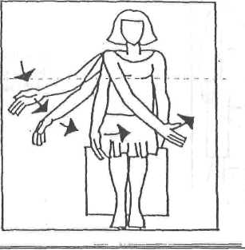
Правило 9.1.2. и 9.1.3.
Часть обеих ступней подающего не находится на поле подачи в неподвижной позиции в момент совершения подачи.
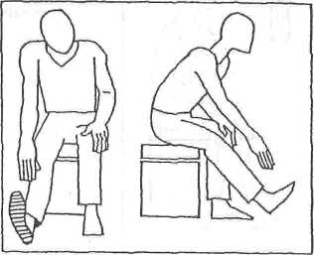

Правило 9.1.4.
Первоначальная точка контакта ракетки с воланом не на головке волана
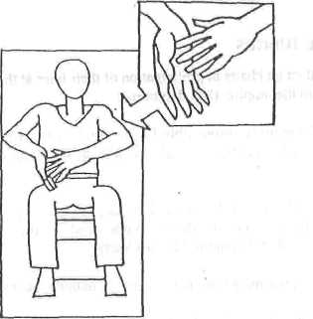

Правило 9.1.5.
Волан не целиком ниже талии подающего в момент совершения удара
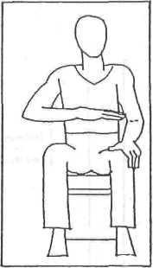

Правило 9.1.6.
В момент удара по волану стержень ракетки не явно направлен вниз.
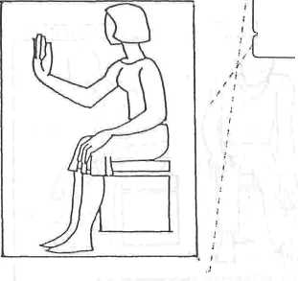

5.4. Судья на вышке может поручить судье на подаче дополнительные функции, при условии, что об этом (до начала матча) извещены игроки.

6. Инструкции для судей на линии
6.1. Судьи на линии должны сидеть на стульях на продолжении своих линий на концах и боковых сторонах корта, предпочтительно на стороне, противоположной от судьи на вышке.
6.2. Линейный судья всецело ответственен за линии, порученные ему, за исключением случая, когда судья на вышке изменяет решение судьи на линии, если, по его мнению, судья на линии сделал ошибку.
6.2.1. Если волан упал за пределами корта, безразлично, как далеко, объявите «Аут» ясным голосом, достаточно громко, чтобы быть услышанным игроками и зрителями, и в то же время, сигнализируйте об этом, вытянув обе руки в стороны горизонтально, так, чтобы это мог видеть, судья на вышке.
6.2.2. Если волан упал в пределах корта, линейный судья не должен ничего говорить, а только указать на линию правой рукой.
6.3. Если Вы не видели, куда упал волан, проинформируйте об этом немедленно судью на вышке поднятием обеих рук к глазам.
6.4. Не подавайте никаких сигналов и команд, пока волан не коснется поверхности корта.
6.5. Всегда следует подавать нужные команды, не ожидая решения судьи на вышке, например, когда волан коснулся игрока.

6.6. Принятые ручные сигналы:
«Аут»
Если волан упал за пределами корта, безразлично, как далеко, объявите «Аут» ясным голосом, достаточно громко, чтобы быть услышанным игроками и зрителями, и в то же время, сигнализируйте об этом, вытянув обе руки в стороны горизонтально, так, чтобы это мог видеть, судья на вышке.
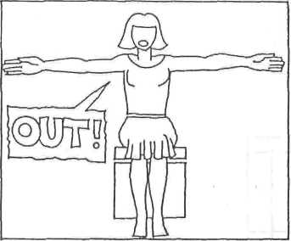
«Волан в поле»
Если волан упал в пределах корта, ничего не говорите, а только укажите на линию правой рукой.
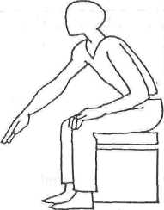
«Не видел»
Если Вы не видели, куда упал волан, проинформируйте об этом немедленно судью на вышке поднятием обеих рук к глазам.
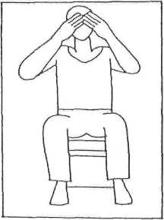

Позиции судей на линии
На практике рекомендуется, чтобы места для судей на линии находились на расстоянии 2,5 – 3,5 м от границ корта, и, во всех случаях, были ограждены от вторжения посторонних, например, фотографов.

X указывает позиции судей на линии

Одиночные игры
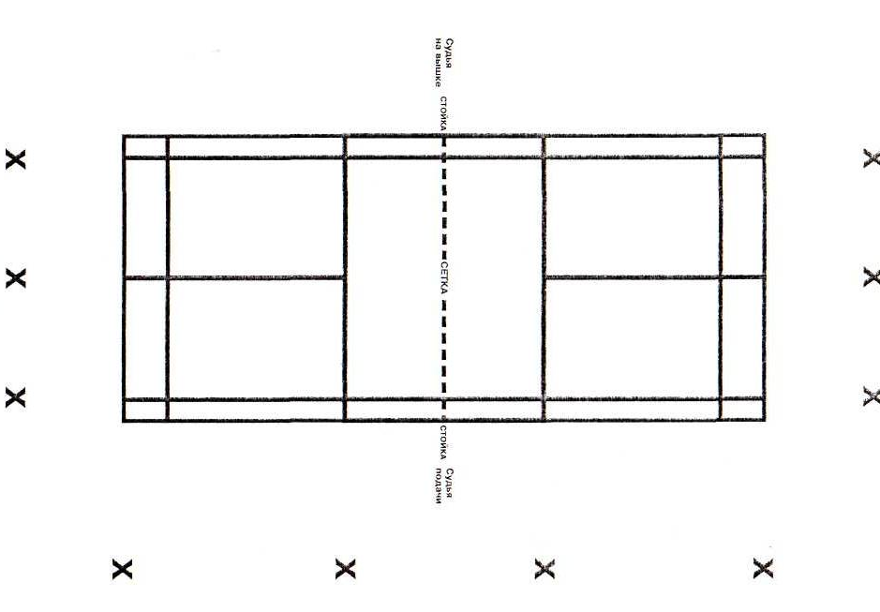

Парные игры

